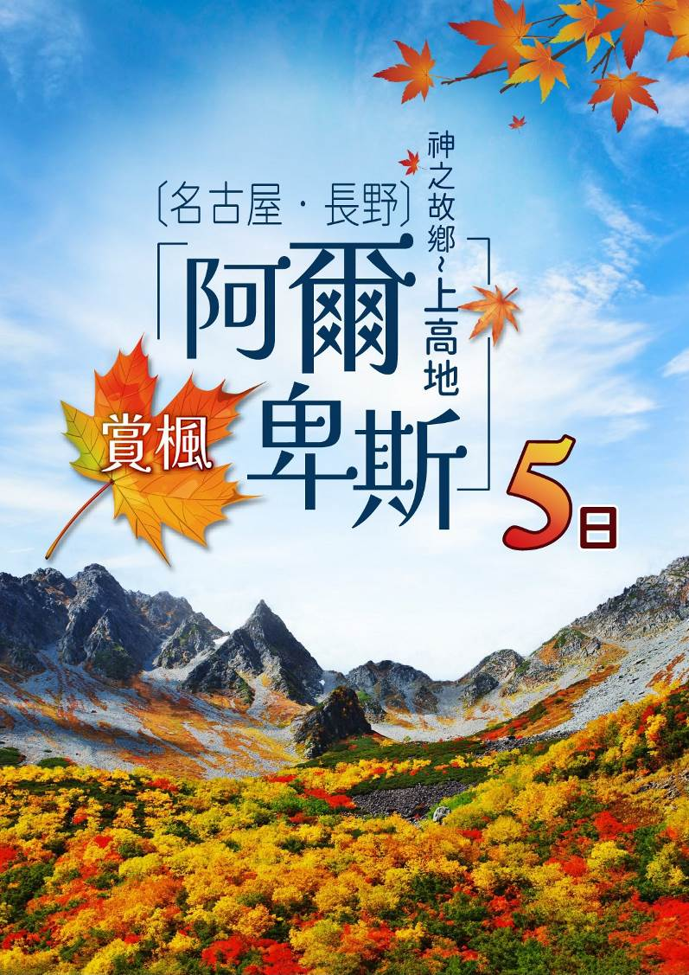
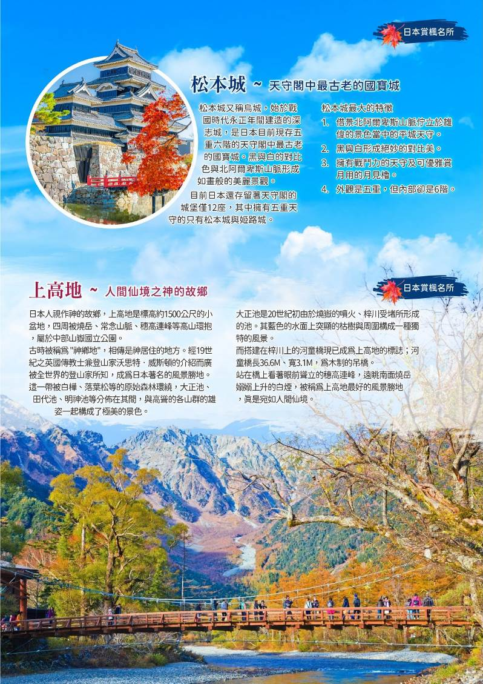
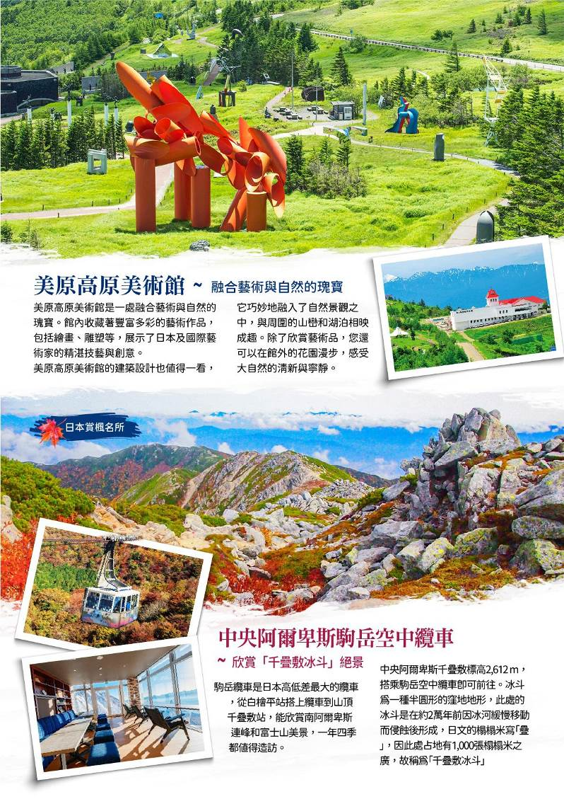
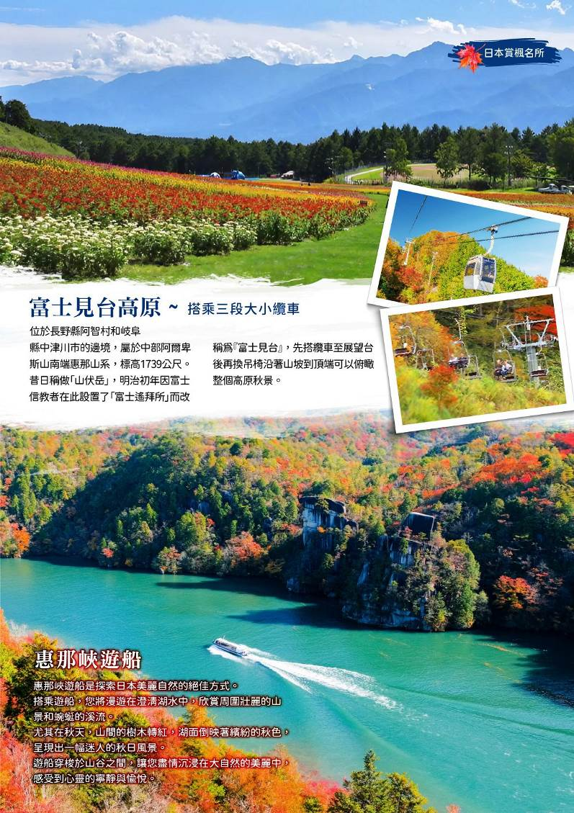
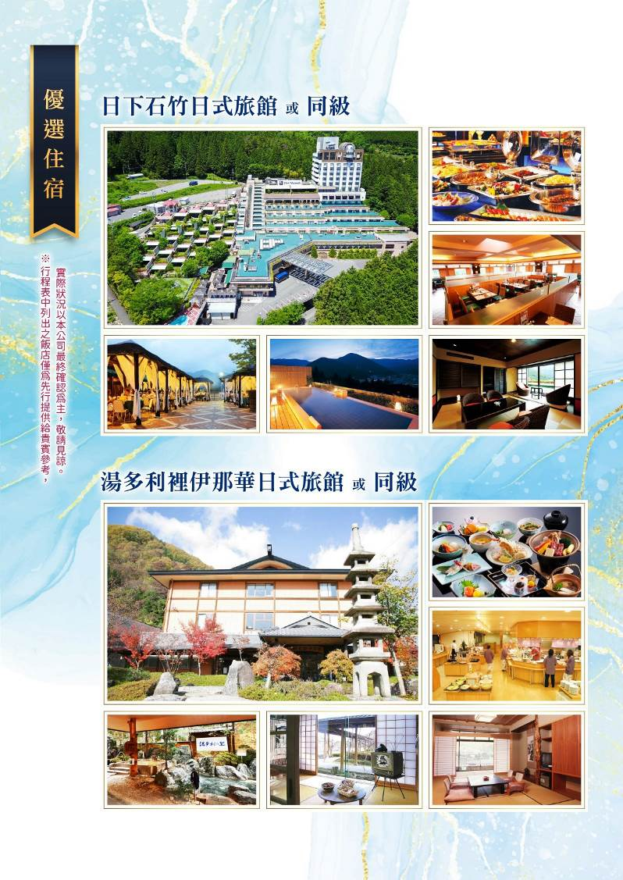
~悠閒時光~日本長野阿爾卑斯賞楓5日
上高地、中央阿爾卑斯駒岳空中纜車、富士見台高原、美原高原美術館
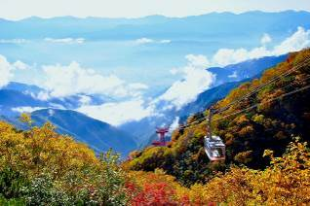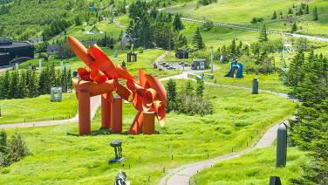
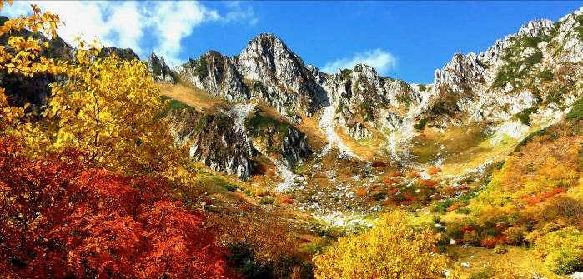
備註：【紅葉季節】依每年天候因素影響，紅葉變化無法完全掌握，全看您和日本紅葉的緣份，敬請瞭解。如遇天候因素（下雨.颳風 或氣溫..）其凋謝 或未紅，會依原行程前往景點純欣賞，請見諒。

程別 | 航空公司 | 航班編號 | 起飛城市 | 抵達城市 | 起飛/抵達時間
去程 | 國泰航空 | CX 530 | 桃園TPE | 名古屋NGO | 12:00/15:30
回程 | 國泰航空 | CX 531 | 名古屋NGO | 桃園TPE | 16:35/19:10
（航班時間&接駁時刻等，僅提供參考，實際請以出發日航班為主）

第一天 | 桃園國際機場-中部國際機場（名古屋）→下呂溫泉飯店
今日集合於「桃園國際機場」，由專人辦理出境手續後，搭乘豪華噴射客機，享受機上美食，欣賞白雲朵朵，於午後抵達有日本底特律之稱的「名古屋」，抵達後專車前往飯店，養足精神，準備展開迷人的日本之旅。
*若本日班機有變動時，行程和晚餐內容將會作調整。
早餐：XXX 中餐：機上精緻餐盒 晚餐：飯店內會席料理 或自助餐
住宿：下呂溫泉 小川屋 或湯遊之宿 下呂觀光飯店 或下呂溫泉望川館 或同級
第二天 | 高山上三之町古街道→日本首屈一指的人間仙境～上高地～途經大正池～河童橋（賞楓）→松本市區飯店
【上三之町古街道】三町古街道是高山市最古老的街道，是日本選定的重要傳統建造物群保存區之一，長約400公尺的古老街道，兩側林立著茶屋、料理店、傳統工藝品店、禮品店和美術館等，黑木格、低屋簷、白紙障的舊式町屋一家接一家，每間店舖的外觀建築和內在陳設都保存了江戶時期濃厚的古早味，屋齡大多在三百年以上，是稀有珍貴的古建築群。
【上高地】被日本人視作神的故鄉，上高地是標高約1500公尺的小盆地，四周被燒岳、常念山脈、穗高連峰等高山環抱，屬於中部山嶽國立公園。古時被稱為 "神鄉地"，相傳是神居住的地方。經19世紀之英國傳教士兼登山家沃思特•威斯頓的介紹而廣被全世界的登山家所知，成為日本著名的風景勝地。這一帶被白樺、落葉松等的原始森林環繞，大正池、田代池、明神池等分佈在其間，與高聳的各山群的雄姿一起構成了極美的景色。大正池是20世紀初由於燒嶽的噴火、梓川受堵所形成的池。其藍色的水面上突顯的枯樹與周圍構成一種獨特的風景。而搭建在梓川上的河童橋現已成為上高地的標誌；河童橋長36.6M、寬3.1M，為木制的吊橋。站在橋上看著眼前聳立的穗高連峰，遠眺南面燒岳嫋嫋上升的白煙，被稱為上高地最好的風景勝地，真是宛如人間仙境。
※備註1：若上高地因氣候及路況等因素無法入內時，行程將改往【高山二，三散策】+【平湯瀑布】，敬請了解。
※備註2：因上高地為了環境保護的關係，在人多的假日 或特定的日期，使行節能減碳的活動一般的觀光巴士不能進入上高地，必需要換搭另一台由上高地準備的節能減碳巴士，因而有時同一團無法搭同一台巴士 或與當地旅客併同一輛巴士的可能，敬請了解！
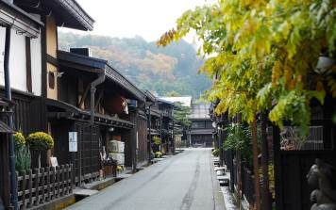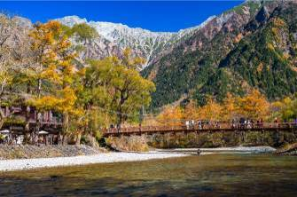
早餐：飯店享用早餐 中餐：日式風味餐 晚餐：信州十四豚西式套餐 或日式風味餐
住宿：白樺の湯TABINO HOTEL Lit松本 或ALPICO PLAZA飯店 或松本新山飯店 或同級
第三天 | 國寶松本城（賞楓）→美原高原美術館→中央阿爾卑斯駒岳空中纜車~千疊敷冰斗（賞楓）→昼神溫泉
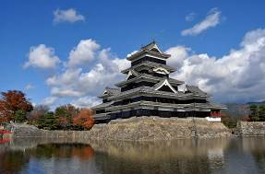
【松本城】松本城又稱烏城，始於戰國時代永正年間建造的深志城，是日本目前現存五重六階的天守閣中最古老的國寶城。黑與白的對比色與北阿爾卑斯山脈形成如畫般的美麗景觀。
目前日本還存留著天守閣的城堡僅12座，其中擁有五重天守的只有松本城與姬路城。松本城最大的特徵1.借景北阿爾卑斯山脈佇立於雄偉的景色當中的平城天守。2.黑與白形成絕妙的對比美。3.擁有戰鬥力的天守及可優雅賞月用的月見櫓。4.外觀是五重，但內部卻是6階。
【美原高原美術館】美原高原美術館是一處融合藝術與自然的瑰寶。館內收藏著豐富多彩的藝術作品，包括繪畫、雕塑等，展示了日本及國際藝術家的精湛技藝與創意。美原高原美術館的建築設計也值得一看，它巧妙地融入了自然景觀之中，與周圍的山巒和湖泊相映成趣。除了欣賞藝術品，您還可以在館外的花園漫步，感受大自然的清新與寧靜。
※如遇休館則改為遊中山道~馬籠宿，敬請見諒。
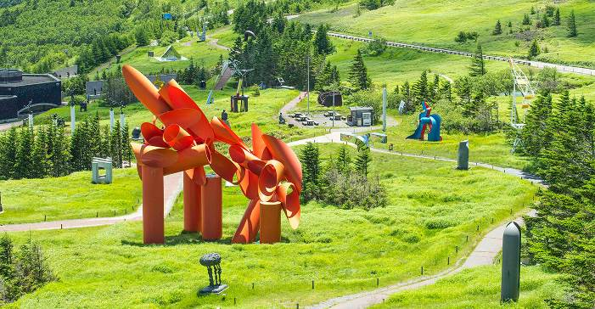
【中央阿爾卑斯駒岳空中纜車】駒岳纜車是日本高低差最大的纜車，從白檜平站搭上纜車到山頂千疊敷站，能欣賞南阿爾卑斯連峰和富士山美景，一年四季都值得造訪。中央阿爾卑斯千疊敷標高2,612 m，搭乘駒岳空中纜車即可前往。冰斗為一種半圓形的窪地地形，此處的冰斗是在約2萬年前因冰河緩慢移動而侵蝕後形成，日文的榻榻米寫「疊」，因此處占地有1,000張榻榻米之廣，故稱為「千疊敷冰斗」
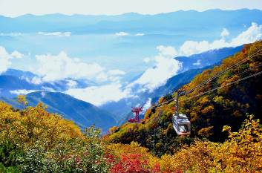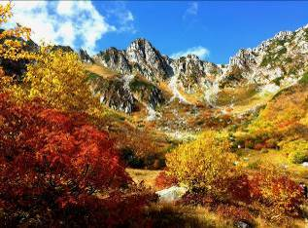
早餐：飯店內早餐 中餐：為方便觀賞，發放2000日幣自理 晚餐：飯店內會席料理 或自助餐
住宿：昼神溫泉 湯多利の里 伊那華 飯店 或昼神温泉 湯元飯店阿智川 或同級
第四天 | 富士見台高原Heavens Sonohara（搭乘三段大小纜車）（賞楓）→惠那峽遊船（賞楓）→免稅店→名古屋市區飯店
【富士見台高原Heavens Sonohara】位於長野縣阿智村和岐阜縣中津川市的邊境，屬於中部阿爾卑斯山南端惠那山系，標高1739公尺。昔日稱做「山伏岳」，明治初年因富士信教者在此設置了「富士遙拜所」而改稱為『富士見台』，先搭纜車至展望台後再換吊椅沿著山坡到頂端可以俯瞰整個高原秋景。
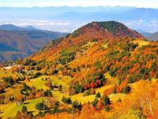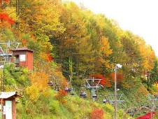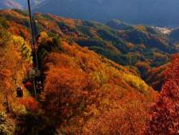
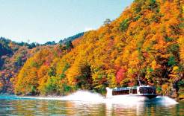
【惠那峽遊船】惠那峽遊船是探索日本美麗自然的絕佳方式。搭乘遊船，您將漫遊在澄清湖水中，欣賞周圍壯麗的山景和蜿蜒的溪流。尤其在秋天，山間的樹木轉紅，湖面倒映著繽紛的秋色，呈現出一幅迷人的秋日風景。遊船穿梭於山谷之間，讓您盡情沉浸在大自然的美麗中，感受到心靈的寧靜與愉悅。
【免稅店】您可在此採購商品自用 或贈送親友。
早餐：飯店享用早餐 中餐：日式多彩食材膳 或日式風味餐 晚餐：名古屋風味料理 或日式風味餐
住宿：名古屋市區飯店 或豐田CASTLE飯店 或名古屋宜必思尚品酒店 或同級
第五天 | 名古屋市區自由活動→名古屋中部機場→桃園
早餐後，您可自由前往體驗名古屋市區的熱情。並於約定時間返回飯店集合。
推薦行程：
【驛前廣場】站前是遊樂休閒中心，有各種酒館餐廳、電玩店和保齡球場，還有許多名品店、日常用品店、大型百貨公司等；站前的地下街市也有各種專賣店、精品店和日、西式餐廳，可盡情享受逛街購物的樂趣，也可趁此機會大肆採購一番！
【綠洲21】佔地19000平方公尺的公園，其中有一造型獨特外觀猶如UFO的"水上宇宙船"及配置花壇和樹木的"綠色大地"，並匯集了各式各樣有趣的店舖，也是作為公共交通連接點的汽車終點站，不愧是都市中心的立體公園。
美好的行程告一個段落，整理行裝，搭乘豪華客機飛返溫暖的祖國台灣，結束此次愉快難忘的五日遊。
★預祝您旅遊平安 旅途愉快!★
早餐：飯店享用早餐 中餐：方便逛街，敬請自理 晚餐：機上精緻餐盒
住宿：溫暖的家
溫馨提醒及建議
- 日本小費：導遊＋司機小費每日每位貴賓NT300。
- 貼心說明：給小費也是國際禮儀之一喔！
- 行程表中列出之飯店及餐點內容僅為先行提供給貴賓參考，實際狀況以本公司最終確認為主，敬請見諒。
- 『為考量旅客自身旅遊安全，並顧及同團其他旅客之旅遊權益，年滿70歲及行動不便之貴賓，若無親友陪同者，請事先告知敝公司，讓我們為您提供專業的建議』
- 『親愛的旅客您好，如您為未滿20歲之未成年人，未與法定代理人一同報名參加旅遊行程時，須得法定代理人之同意，報名始為有效！為確認您的報名有徵得法定代理人之同意，請您記得將旅行社所給旅遊定型化契約書 或同意書，提供給您的法定代理人簽名後並繳回，報名手續始有效完成！』
- 團體旅遊需多方顧及全體旅客，時間的安排也需相互配合，故若有嬰幼兒同行時，可能無法妥適兼顧，所以煩請貴賓於報名時，多方考量帶嬰幼兒同行可能產生的不便，以避免造成您的不悅與困擾。
- 素食：因各地風俗民情不同，國外的素食習慣大多是可以食用蔥、薑、蒜、蛋、奶等，除華僑開設的中華料理餐廳外，多數僅能以蔬菜、豆腐等食材料理為主；若為飯店內用餐 或一般餐廳使用自助餐，亦多數以蔬菜、漬物、水果等佐以白飯 或麵食類。故敬告素食貴賓，海外團體素食餐之安排，無法如同在台灣般豐富且多變化，故建議素食貴賓能多多鑑諒並自行準備素食罐頭 或泡麵等，以備不時之需。
- 因氣候無法預測，故若遇大風雪、火山、颱風、地震等情況，則會以行程安全順利為考量，採緊急行程應變措施，敬請見諒。
- 本行程設定為團體旅遊行程，故為顧及旅客於出遊期間之人身安全及相關問題，於旅遊行程期間，恕無法接受脫隊之要求；若因此而無法滿足您的旅遊需求，建議您另行選購團體自由行 或航空公司套裝自由行，不便之處尚祈鑒諒。
- 我們為維護旅遊品質及貴賓們的權益，在不變更行程內容之前提下，將依飯店具體確認回覆的結果，再綜合當地實際交通等情況，為貴賓們斟酌調整並妥善安排旅遊行程、飯店入住之先後順序 或旅遊路線，請以說明會 或最後確認的行程說明資料為準。
- 行程於國外如遇塞車時，請貴賓們稍加耐心等候。如塞車情形嚴重，而會影響到行程 或餐食的安排時，為維護旅遊品質及貴賓們的權益，我們將為您斟酌調整並妥善安排旅遊行程，敬請貴賓們諒解。
- 日本飯店有禁菸房、禁菸樓層 或室內全面禁菸等規定，如有吸菸需求請前往規定的吸菸區，如因在飯店房間內吸菸所產生罰金皆須由旅客自行承擔。
本行程、班次時間及住宿飯店之確認以說明會資料為主，但將儘量忠於原行程。
若遇特殊情況將會稍做調整，行程安排將以當地為主，敬請見諒。
若離隊視同放棄，恕不退費敬請鑒諒。

